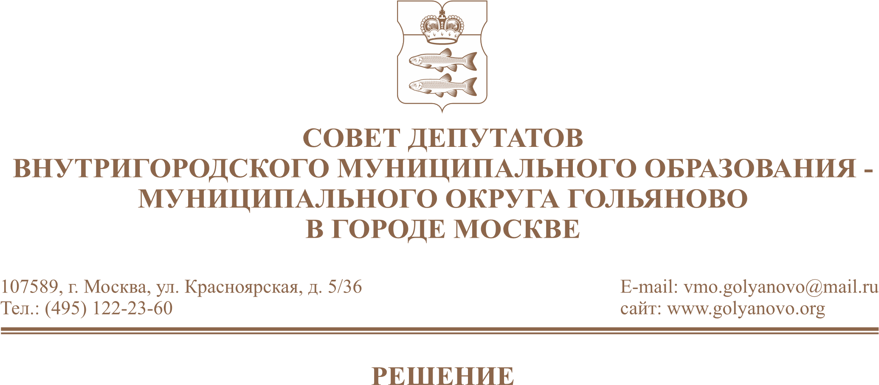
от 20.05.2026 № 7/1

О внесении изменений в решение Совета депутатов муниципального округа Гольяново в городе Москве от 24.09.2025 №11/4 «О согласовании мест размещения ярмарок выходного дня на 2026 год»

В соответствии с частью 9 статьи 1 Закона города Москвы от 11 июля 2012 года № 39 «О наделении органов местного самоуправления внутригородских муниципальных образований в городе Москве отдельными полномочиями города Москвы», постановлением Правительства Москвы от 4 мая 2011 года № 172-ПП «Об утверждении Порядка организации ярмарок и продажи товаров (выполнения работ, оказания услуг) на них на территории города Москвы», принимая во внимание обращение префектуры Восточного административного округа города Москвы от 28.04.2026 №01-14-1144/26 (вх.№193 от 29.04.2026), Совет депутатов муниципального округа Гольяново в городе Москве решил:
1. Внести изменения в решение Совета депутатов муниципального округа Гольяново в городе Москве от 24.09.2025 №11/4 «О согласовании мест размещения ярмарок выходного дня на 2026 год» изложив приложение в новой редакции согласно приложению к настоящему решению.
2.Направить настоящее решение в Департамент территориальных органов исполнительной власти города Москвы, префектуру Восточного административного округа города Москвы, управу района Гольяново города Москвы.
3. Опубликовать настоящее решение в сетевом издании «Московский муниципальный вестник».
4. Контроль за выполнением настоящего решения возложить на председателя комиссии по развитию муниципального округа Гольяново Антонову Т.Н.

Глава муниципального округа
Гольяново в городе Москве Т.М. Четвертков

Приложение
к решению Совета депутатов
муниципального округа Гольяново в городе Москве
от 20 мая 2026 года № 7/1

Места размещения ярмарки выходного дня

№ | Муниципальный  округ | Адрес | Количество торговых мест
1 | Гольяново | Хабаровская ул., вл.12/23 | 44
ИТОГО: |  |  | 44

